PRÜM
Zwei Millimeter Premium

Egal ob für Neubau oder Renovierung – früher oder später geht es um das Thema Innentüren. Aber nicht nur die Oberfläche einer Tür, sondern auch die Türblattkante beeinflusst die Alltagstauglichkeit. Empfehlenswert ist es, eine Innentür abhängig von der Nutzung auszuwählen. Für Türen, die hohen Beanspruchungen ausgesetzt sind, empfehlen sich eine robuste CPL Oberfläche mit belastungsfähiger Türblattkante. So wie die neue zwei Millimeter dicke Premiumkante von PRÜM, die erhebliche Vorteile gegenüber den klassischen Standardkanten bietet.

Einsatz in besonders anspruchsvollen Räumlichkeiten
Keine andere Technologie hat den modernen und hochwertigen Möbelbau derart revolutioniert wie die Nullfugenkante. So kann die Nullfugentechnologie auch zahlreiche Einsatzgebiete bei Innentüren neu eröffnen. Insbesondere in Bereichen mit hoher Beanspruchung. Beispielsweise in Hotels, wo Gäste unsanft mit Koffern gegen die Türkanten stoßen, in Altenheimen, Kindergärten und Schulen, in denen die Türen tagtäglich intensiv beansprucht werden oder in Verwaltungsgebäuden und Kliniken mit großem Besucheraufkommen könnte die extrem stoßfeste Kantentechnik zum Einsatz kommen. Vor allem für Familien mit Kindern und Haustieren ist die Premiumkante ein guter Tipp, denn sie hält vielerlei Belastungen stand und hat eine sehr geringe Schmutzanfälligkeit durch die Nullfugen-Technologie. Zudem besteht eine verringerte Verletzungsgefahr, da die Türblattkante nicht scharfkantig ist – bedingt durch einen kleinen, sanft abgerundeten Radius. Die Premiumkante überzeugt auch im Objektbau. So erfüllt sie bereits heute die strengen deutschen Normen und Qualitätsmaßstäbe - als geprüfte Funktionstür wie zum Beispiel Brand-, Einbruch-, Rauch-, Schall- und Strahlenschutz.

Ästhetisch-modernes Design
Aktuell werden sechs Schichtstoff Oberflächen mit der neuen Premiumkante gefertigt: Die CPL-Karo Varianten White, Beige, Grey und Dark - mit einem Wechselspiel aus weiß-schimmernder Karostruktur. Die speziell für PRÜM geschützte Design-Oberfläche hat eine leichte und natürliche Struktur in Leinenoptik, die man nicht nur sehen, sondern auch fühlen kann. Die fühlbare Oberflächenstruktur ist mit einem Anti-Fingerprint-Effekt versehen und somit auch überaus unempfindlich und pflegeleicht. Und weil Weißlack im Repertoire nicht fehlen darf, erhält der Verbraucher zudem die Möglichkeit zu wählen zwischen dem warmen Farbton CPL-Weißlack 9010 und dem reinweißen Farbton CPL-Weißlack 9016. Außerdem steht dem Fachhandel das Komplettprogramm von ein- oder zweiflügelig, stumpf einschlagend, als Schiebe- und Funktionstür oder mit Lichtausschnitt zur Verfügung. Passende Türzargen mit kleinem Radius runden das neue Sortiment stimmig ab. Weitere neue trendige Schichtstoff-Oberflächen mit Premiumkante - von der hellen bis hin zur ausdrucksstarken dunklen Farbgebung - sind bei PRÜM bereits in Planung.

Ausrichtung auf „Mehrwert“
Der wichtigste Aspekt bei der Neuentwicklung bestand darin, eine neue Türblattkante, im Hinblick auf die steigenden Ansprüche der Kunden und steigender Wettbewerbsintensität zu entwickeln. „Es ist uns gelungen, eine dreiseitig umlaufende, filigrane sowie absolut schlagfeste Türkante zu entwickeln. Mit der Premiumkante bieten wir unseren Fachhändlern ein Differenzierungsmerkmal mit großem Mehrwert, um aus dem Preiskampf herauszukommen, wie er bei herkömmlichen Innentüren zu beobachten ist. Ein wichtiger Vorteil für unsere Fachhandelspartner“, so Guido Begon, Vertriebsleiter und Prokurist bei PRÜM. Zur Markteinführung wurde auch eine neue TKB-Premiumkanten Broschüre entwickelt, die einen genauen Überblick über die Vorteile präsentiert.

„Es ist uns gelungen, eine dreiseitig umlaufende, filigrane sowie absolut schlagfeste Türkante zu entwickeln“

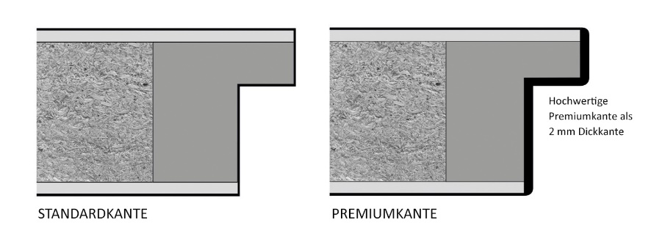

Fotos: PRÜM
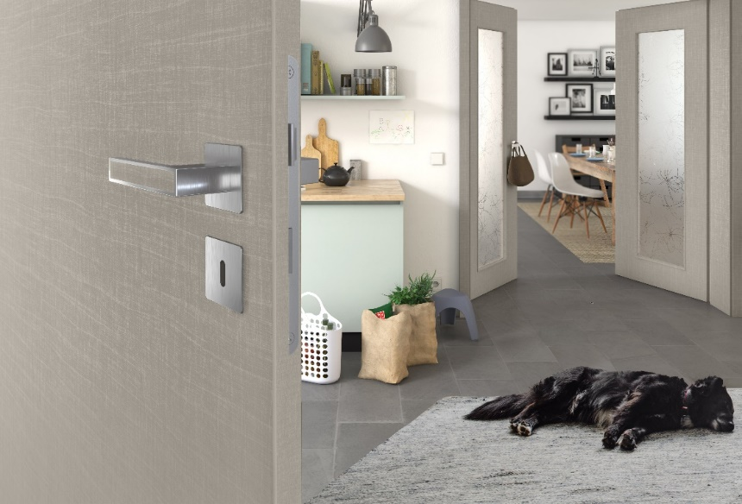
Vor allem für Familien mit Kindern und Haustieren ist die Premiumkante ein guter Tipp, denn sie hält vielerlei Belastungen stand.

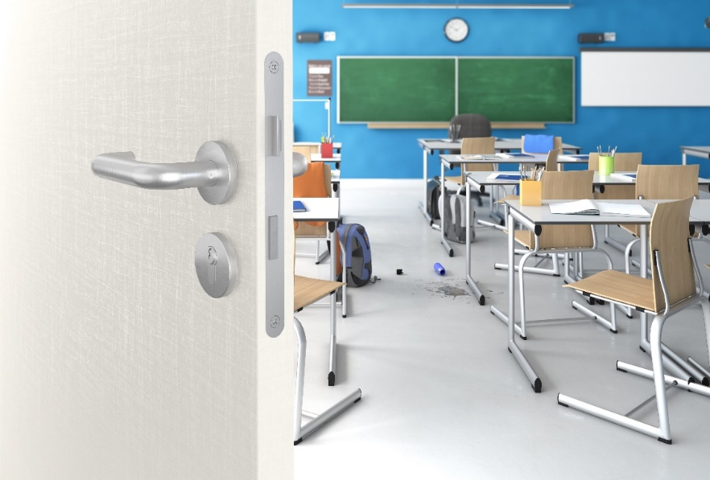
Die Premiumkante überzeugt auch im Objektbau. So erfüllt sie bereits heute die strengen deutschen Normen und Qualitätsmaßstäbe - als geprüfte Funktionstür.

PRÜM-Türenwerk GmbH
Andreas-Stihl-Straße 1
54595 Weinsheim
Telefon: +49 (0) 65 51/14 70 01
www.tuer.de

